БАЛАНСИРОВОЧНЫЕ КЛАПАНЫ CIMBERIO
РУКОВОДСТВО ПО ЭКСПЛУАТАЦИИ

Изготовитель: CIMBERIO S.p.A,, Via Torchio, 57-28017-San Maurizio d`Opaglio (NO), Italy

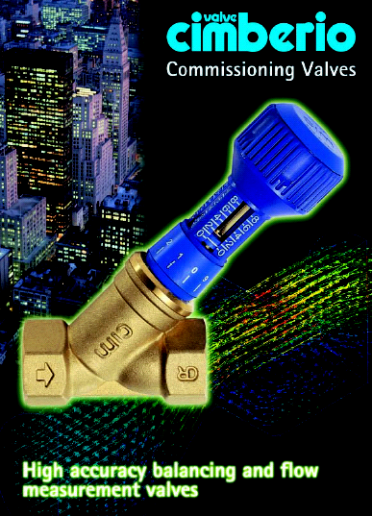

Клапаны высокой точности
балансировки и измерения расходов потока

Стр. 2
- Введение
В настоящем руководстве представлен установочный комплект Cimberio CIM 737, CIM 3737 – комбинированный клапан с двойной регулировкой и отдельный блок измерения расхода потока, обеспечивающий высокую точность балансировки и измерения расхода потока при всех настройках клапана.
Установочные комплекты подходят как для нагревательных (LPHW), так и для охлаждающих систем при рабочем давлении до 20 бар. Клапаны от 15 до 50 мм –латунные, наклонные и имеют колоколообразную форму “CR”; клапаны от 65 до 1000 мм имеют вид дисковых затворов из литого пластичного чугуна.
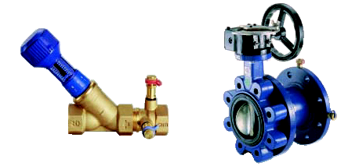

Основные характеристики установочных комплектов Cimberio:
- диафрагменный блок измерения расхода потока, обеспечивающий высокую точность измерения расхода потока в пределах ±5%, независимо от настроек клапана (CIM 721)
- резьбовое соединение типа «металл-металл», что позволяет фиксировать настройки клапана, т.е. закрывать и открывать клапан в точном заданном положении
- рукоятка с защелкивающейся крышкой, в которой размещается регулирующий шток под шестигранный ключ для фиксации положения клапана
- шкала-индикатор положения клапана, читаемая под любым углом
- заглушка клапана с EPDM прокладкой, обеспечивающая плотность перекрытия клапана
Клапаны прошли испытания в BSRIA на воде с повышенным содержанием воздуха и примесей (см. Раздел 7). Результаты показали отличную устойчивость к такого рода условиям, и вселяют уверенность в том, что клапаны сохраняют высокий уровень точности повторения измерения расхода потока в наихудших для работы системы условиях.

Стр. 3
2.1 CIM 727

Клапан с двойной регулировкой

- Пониженный уровень накопления воздуха и примесей
- Точность фиксации шестигранным ключем
- Неподнимающаяся рукоятка
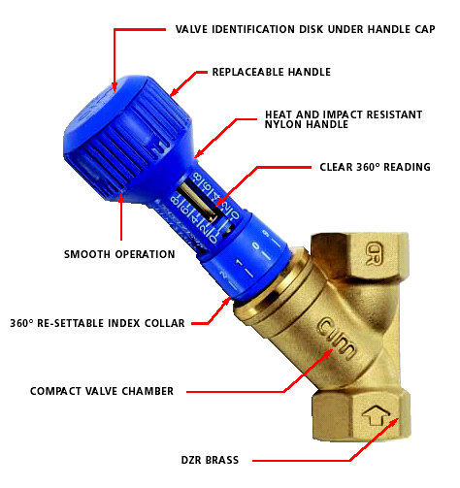

Установочный шток клапана под крышкой
рукоятка

Перемещающая рукоятка

Тепло- и ударопрочная нейлоновая
рукоятка

Четкость считывания 360°

Плавность работы

360° перенастраиваемая шкала

Компактная камера клапана

Латунь DZR

Стр. 4
2.2 CIM 737
Клапан с двойной регулировкой DN ½ - DN2”
Корпус, крышка, стержень, прокладка, клапан, уплотнительное кольцо, указатель,
фиксатор, указатель поворота 1/10, указатель поворота, память, уплотнительное
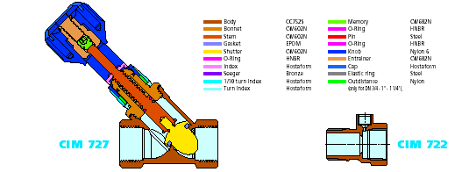
кольцо, штифт, уплотнительное кольцо, рукоятка, муфта, крышка, эластичное
кольцо, вставка (только для DN ¾-1 ¼”)

Диапазон по давлению/ температуре для ½ до 2”
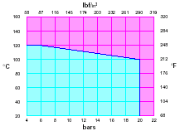
Фунт/дюйм²

Материалы – Основные характеристики
Корпус: литая стойкая к децинкованию латунь “CR”CC752S
Крышка: прессованнная стойкая к децинкованию латунь
“CR” EN12164 CW602N
Стержень и металлические компоненты: прессованнная латунь
“CR” EN12164 CW602N
Герметизирующий элемент: Уплотнительное кольцо – HNBR
Задвижка: обработанная, из тянутого латунного прута
“CR” EN12164 CW602N
Рукоятка: нейлон
Лицевая поверхность диска: резина EPDM
Испытательное гидростатического давление:
Корпус 24 бара
Седло клапана 18 бар
Резьба: цилиндрическая, согласно ISO 7/1Rp – BS 21 Rp

Бары
20 бар при t от -10ºС до 100ºС
6 бар при t 120ºС
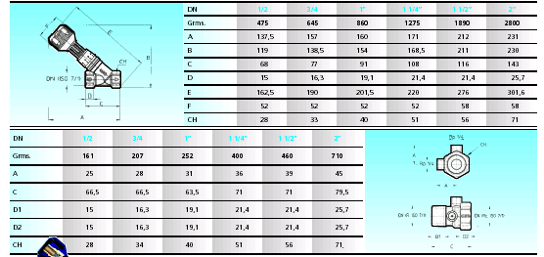

Стр. 5
CIM 3737
Клапан с двойной регулировкой DN 65 – DN300

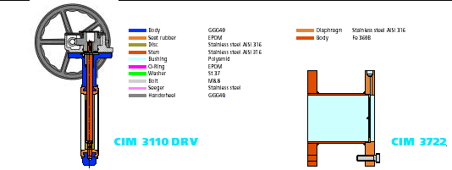
Корпус, резина седла клапана, диск, стержень, втулка, уплотнительное кольцо,
шайба, болт, фиксатор, маховик, диафрагма, корпус

Диапазон по давлению/ температуре для DN65 до 300
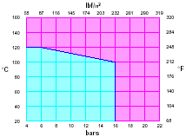
Фунт/дюйм²

Материалы – Основные характеристики
Корпус клапана: GGG40
Штуцер корпуса: Fe360B
Калиброванная диафрагма: нержавеющая сталь AISI 316
Резина опорной поверхности: EPDM
Диск: нержавеющая сталь AISI 316
Стержень: нержавеющая сталь AISI 316
Втулка: полиамид
Фланцевые соединения: согласно UNI 2223 – PN 16

Бары
16 бар при температуре от -10ºС до 100ºС
6 бар при температуре 120ºС

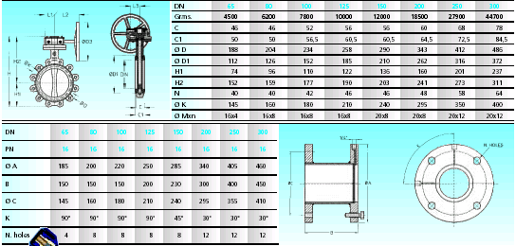

Стр. 6
3. Необходимость обеспечения высокой точности балансировки и измерения расхода потока
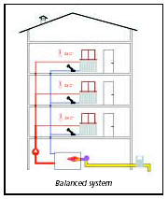
Создание равномерной температуры в здании:
Терминалы, в которые поступает слишком слабый поток, не могут обеспечить заданный уровень тепла или холода. Это значит, что на обслуживаемой ими площади не могут быть достигнуты расчетные температуры в условиях пиковой нагрузки. Системы с охлажденной водой с функцией латентного охлаждения (т.е. влагопоглощения) очень чувствительны к отклонениям от расчетного расхода потока.
Улучшение характеристик управляющего клапана:
Управляющие клапаны плавного регулирования могут оказаться неспособными выполнять свою функцию должным образом, если контролируемые ими контуры начинают работу при слишком большом или слишком малом расходе потока. Если в контур поступает слишком большой расход, первый этап работы клапана направлен на возврат уровня потока к расчетному; если в контур поступает слишком малый расход, то действие клапана может привести к критическому падению эффективности передачи тепла, т.о. клапан начинает работать как контроллер включения/ выключения.
Оптимизация экономии электроэнергии:
При обеспечении точного баланса расходов потока общий уровень расхода потока от насоса не должен превышать проектных величин для здания. Более того, контроль экономии электроэнергии станет более эффективным. Например, если балансировка потоков плохая, то различные части здания будут прогреваться и охлаждаться с различной степенью. Чтобы компенсировать это, оптимизирующие блоки должны будут включать нагревательные/ охлаждающие системы заранее, и тем самым обеспечить равномерное прогревание/ охлаждение здания.
Обеспечение клиента данными по конечным значениям расходов потока в системе:
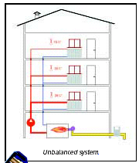
Точность балансировки потока и измерения расходов потока означает, что клиент может получить свидетельство того, что система соответствует проектным значениям потока. Это убедит клиента в том, что система удовлетворяет требованиям.
Облегчение устранения неисправностей:
В случае плохой эффективности системы наличие балансировочных клапанов и приборов измерения расходов потока позволит инженерам определить расположение и причину неисправности.
Облегчение будущих модификаций:
В случае модификации или изменения системы в будущем, наличие высокоточных балансировочных клапанов и приборов измерения параметров потока позволит обеспечить новую балансировку потоков.

Стр. 7
4. Преимущества блока измерения расхода потока с фиксированной диафрагмой перед блоком с переменной диафрагмой
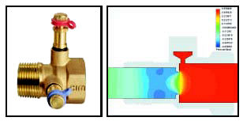
Идея соединить двойной регулирующий клапан с блоком с фиксированной диафрагмой возникла в Великобритании в 1980-х годах. Такое сочетание предназначено для решения проблем точности, связанных с измерением расхода потока путем использования перепадов давления на клапанах с переменной диафрагмой. Клапаны с переменной диафрагмой редко обеспечивают точность, характерную для клапанов с фиксированной диафрагмой. В клапанах с переменной диафрагмой сигнал давления поперек отвода используется для измерения параметров потока. График соотношения между перепадами давления и скоростью потока необходим при каждой настройке клапана.
CIM 721 CIM 721
Фиксированная диафрагма Эпюры давления
Основная слабая черта этой схемы заключается в том, что производственный допуск может вызвать значительные искажения измерения параметров потока, превышающие определенный порог перекрытия, обычно 50%. Если это значение превышено, то точность измерения резко падает, до 30% и более! Так как основная доля сопротивления клапана приходится на период его закрытия, то диапазон балансировки клапана резко ограничивается. В результате клапан имеет либо ограниченную способность балансировки, либо низкую точность измерения, или и то и другое. Ограниченность рабочего диапазона клапанов с переменой диафрагмой неизбежно усложняет проблему выбора клапана и часто приводит к тому, что клапан имеет размер меньше размера соединительных труб.
Клапаны с фиксированной диафрагмой эти проблемы не свойственны. Так как функции измерения параметров потока и балансировки разделены, то их регулирование может осуществляться почти до закрытого положения, обеспечивая гораздо более высокие значения давления балансировки при точности измерения параметров потока в пределах ±5% от любых заданных настроек. 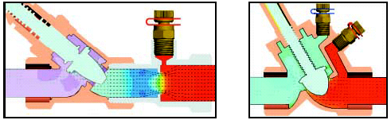
Фиксированная диафрагма Переменная диафрагма
Со времени их внедрения, установочные комплекты с фиксированной диафрагмой пользуются большим предпочтением среди проектировщиков и монтажных организаций Великобритании.
Стр. 8
5. Преимущества схемы клапана с фиксированной диафрагмой

Чтобы избежать необходимости создавать высокие давления балансировки, проектировщики разрабатывают систему таким образом, что некоторая степень балансировки достигается уже за счет подбора размеров и схемы труб. Типичное такое решение может включать в себя использование обратного проходного трубопровода, схемы с распределением низких потерь давления основных или выбранных потребителей с одинаковым сопротивлением.
Хотя такой подход и способствует достижению хорошей балансировки расходов потока в системе, следует обратить внимание на возникновение следующих отрицательных факторов:
- Использование возвратной схемы требует прокладки трубопроводов большой протяженности, что неизбежно приводит к росту стоимости системы, увеличению давления насоса и потребности в электроэнергии.

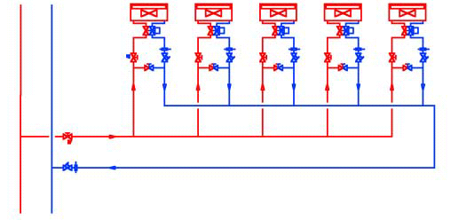

- Магистрали малых потерь давления представляют собой трубы увеличенного размера, превышающего необходимый, более дорогостоящие и создающие низкую скорость в коллекторных узлах, в связи с чем там может аккумулироваться воздух и возникать коррозия.
- Подбор потребителей с одинаковым сопротивлением может привести к тому, что во многих помещениях появятся тепловые единицы увеличенных габаритов, что означает увеличение стоимости и ухудшение качества управления.

Помимо изложенного выше, разрабатывая схему с самобалансировкой, проектировщик тратит много времени, чтобы добиться максимального снижения изменений давления, и так чтобы любой остаточный дисбаланс мог быть устранен в рамках ограниченных возможностях точности настройки балансировочного клапана малой точности.
Стр. 9
6. Эпюры расхода и давления
С помощью компьютерного моделирования созданы модели стационарного давления и потока в поперечных сечениях клапанов Cimberio с различными настройками. Анализ показал, что благодаря компактности корпуса клапана, турбулентные зоны и вихревые течения сведены к минимуму, таким образом обеспечивается стабильная работа и устойчивость к проблемам, связанным с аккумулированию воздуха и грязи.
CIM 727 Эпюры расхода
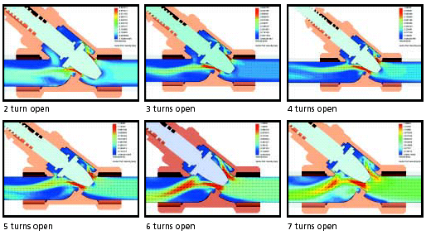
открыт на 2 оборота открыт на 3 оборота открыт на 4 оборота

Открыт на 5 оборотов открыт на 6 оборотов открыт на 7 оборотов
CIM 727 Эпюры давления
открыт на 2 оборота открыт на 3 оборота открыт на 4 оборота
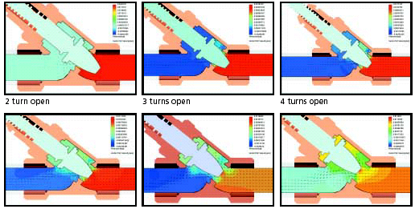

открыт на 5 оборотов открыт на 6 оборотов открыт на 7 оборотов
Стр. 10
7.1 Отчет об испытаниях клапанов в центре BSRIA

BSRIA – это ведущий центр Великобритании по проведению исследований в области строительства. BSRIA проводит независимые и авторитетные исследования, получение информации, испытания и консультации, а также исследование рынка.
(e-mail: bsria@bsria.co.uk
Web-сайт www.bsria.co.uk )
Так как захват воздуха и грязи является основными причинами неповторяемости измерений на небольших клапанах, то мы заказали BSRIA исследование воздействия этого фактора на работу балансировочных клапанов Cimberio.
Цели:
- определение влияния захвата воздуха на k_{v} клапанов каждой модели при 25% открытии
- определение влияния растворенной в воде грязи на k_{v} клапанов каждой модели при 25% открытии

Результаты
На приведенном ниже графике представлены результаты воздействия захваченного воздуха на каждый из трех клапанов при 25% открытии.

% изменение сопротивления клапана
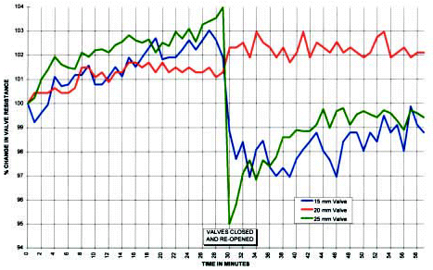

клапаны закрыты и вновь открыты

время в минутах

Стр. 11
7.1 Отчет об испытаниях клапанов в центре BSRIA

На приведенном ниже графике представлены результаты воздействия взвешенных в воде примесей на каждый из трех клапанов при 25% открытии.

% изменение сопротивления клапана

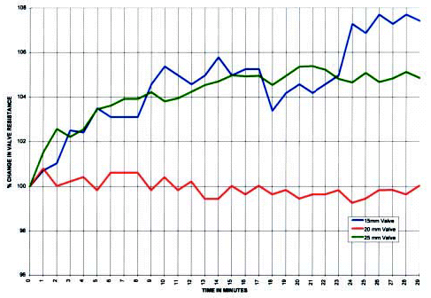

время в минутах

Заключение BSRIA
Полученные результаты показали, что на испытанные клапаны не было оказано значительного воздействия в связи с присутствием воздуха или других примесей, присутствовавших в потоке жидкости.
В ходе каждого из испытаний было обнаружено, что сопротивление варьируется менее чем на 10%, и маловероятно, что такое изменение может вызвать сколько-нибудь заметное изменение расхода потока воды. Более того, результат подтвердил, что при закрытии и открывании клапана сопротивление на нем находится в приемлемых пределах.

Стр. 12

Расположение регулирующих клапанов и
блоков измерения параметров потока
Обычно регулирующие клапаны располагают на всех ответвлениях, где ожидается значительный дисбаланс давления. Блоки измерения расходов потока устанавливаются в тех местах, где необходимо производить измерение расхода потока. На изображенных ниже схемах представлено типичное расположение блоков.
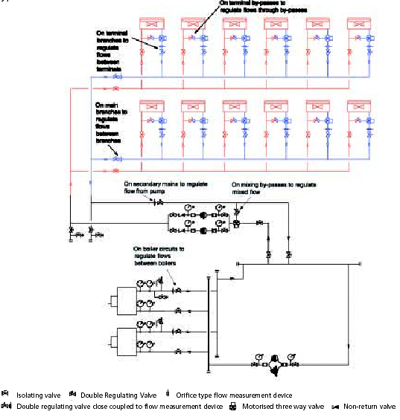
Байпасы потребителей с регулируемым
расходом через байпас
Ветки потребителей
с регулированием расхода
между потребителямими

Основная ветвь с
регулированием
расхода между
ветвями

Основная с Байпас смешения с регулированием
регулированием расхода смешения
расхода от насоса

Котельные контуры
с регулированием расхода
между котлами

изолирующий клапан, клапан с двойной регулировкой. блок измерения расхода диафрагменного типа
клапан с двойной регулировкой соединенный с блоком измерения расхода, моторизованный трехходовой клапан, обратный клапан
Типичное расположение регулирующих клапанов и блоков измерения расхода
При создании отопительных систем регулирующие клапаны располагают на обратном трубопроводе, где вода холоднее. При таком расположении давление в вентиле вероятнее всего будет выше давления паров воды (и области кавитации), так как давление пара возрастает с ростом температуры. В цепи с охлажденной водой расположение клапана не играет особой роли, тем не менее, применяется та же схема.
Для обеспечения точности измерений диафрагменными расходомерами обычно требуется равномерный поток. Поэтому, рекомендуется, чтобы вверх по ходу потока от каждого прибора приходилось расстояние равное, по меньшей мере, 5 диаметрам трубы.

Стр. 13
9. Установочные комплекты для слабого потока

Наименьший клапан данного ряда имеет номинальный диаметр 15 мм. Так как многие современные системы укомплектованы отопительными приборами с требованиями малого расхода, (обычно ниже 0,02 л/с), 15 мм регулировочный набор способен обеспечить необычно большой диапазон расходов потока. По этой причине разработано четыре варианта комбинации клапан/ блок измерения расхода потока. Имеется три типа блоков измерения расхода потока: для стандартного, среднего и низкого расходов потока. Клапаны с двойной регулировкой имеются двух типов: для стандартного и низкого расходов потока. Комбинации, в которых может быть использован Cim737, приведены ниже.

CIM737 Установочные комплекты для слабых потоков
Только для ½”
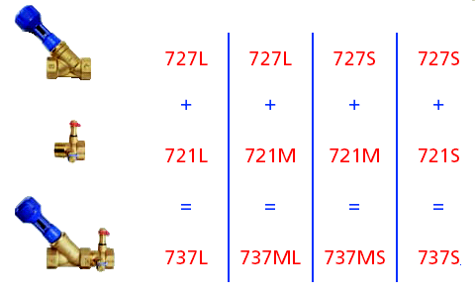

Как видно из таблицы подбора клапана (стр. 15), клапана для слабого потока и блоки измерения расхода потока имеют высокие значения ζ. Это объясняется тем, что при таких низких расходах потока для создания измеримого дифференциального давления необходимо высокое сопротивление. На практике, в связи с тем, что скорости потока очень малы, падение давления на этих блоках не является чрезмерно большим (обычно не более 3кПа).

Стр. 14
Руководство по подбору клапана

Подберите размеры труб

исходя из проектного расхода потока

Из таблицы подбора клапана
NB: ξ иногда называют «k фактор»
выберите клапаны, линейные размеры которых соответствуют проектному расходу потока
Потери давления полностью открытого клапана:
Δp=ζρ$\frac{V^{2}}{2}$ или Δp=1.296х10⁶${\left[\frac{Q}{k_{v}}\right]}^{2}$
Δp=потери давления (Па) v=скорость (м/с)
ρ=плотность (кг/м³ ) Q=расход (л/с)

К потерям давления в трубах добавьте потери давления полностью открытого клапана

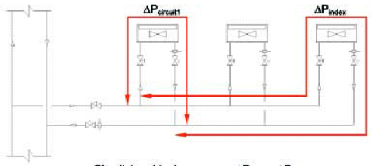
-ΔР_{контура 1} ΔР_{индекс}

Вычислите остаточное
Давление цепи

Остаточное давление контура 1= ΔР_{индекс} -ΔР_{контура 1}
С помощью таблицы
Если величина остаточного давления превышает допустимые значения, попробуйте разделить потерю давления между двумя клапанами, одним на подаче и один на обратной.
подбора клапана убедитесь,
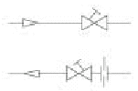
что величина
остаточного давления
не превышает
балансировочного
давление выбранного
клапана

Создайте таблицу
Клапан | Модель | Размер | Расположение | Расход потока  л/с | kvs | Сигнал потери давления  кПа
Стр. 15
10.2 Руководство по подбору клапана
ТАБЛИЦА ВЫБОРА КЛАПАНА
Номинальный диаметр  (мм) | DRV, FMD  или DRV+FMD | Мин. расход потока  л/с | Модель | Макс. выравнивающее давление  кПа | ζ  k фактор | kv | kvs
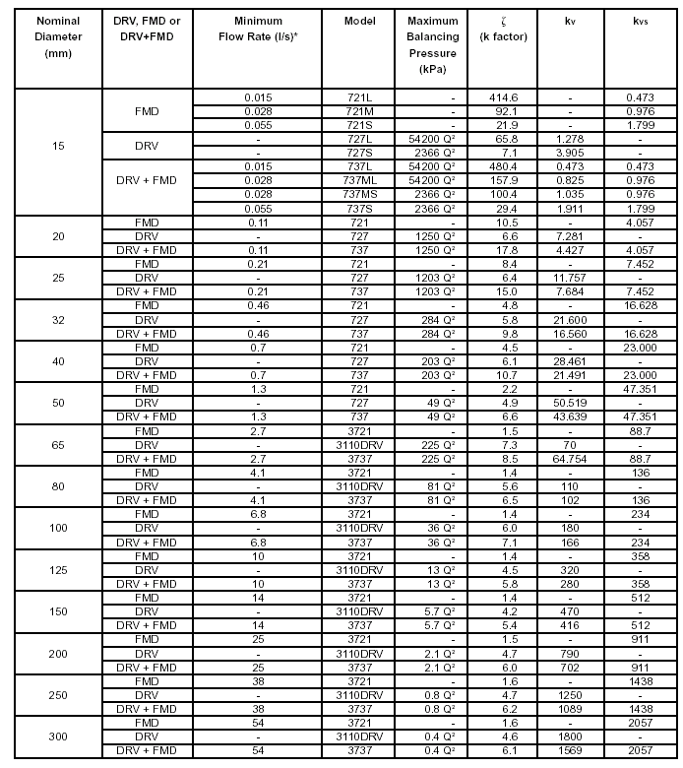

DRV - Клапан с двойной регулировкой FMD – Блок измерения расхода потока Q – расход потока
* - Расход потока, необходимый для создания сигнала потери давления минимум1 кПа на FMD.

Стр. 16
10.3 Руководство по подбору клапана
CIM 727
Потеря давления ΔР [кПа]
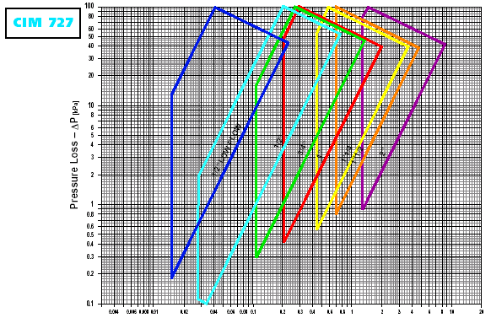
Расход потока Q [л/с]
Рекомендуемый рабочий диапазон клапанов с двойной регулировкой 727.

CIM 3110 DRV
Потеря давления ΔР [кПа]
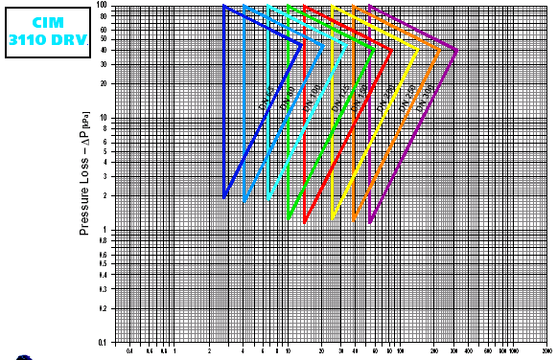

Расход потока Q [л/с]
Рекомендуемый рабочий диапазон клапанов с двойной регулировкой 3110 DRV.

Стр. 17
10.4 Руководство по подбору клапана
CIM 721
Показания потерь давления ΔР [кПа]
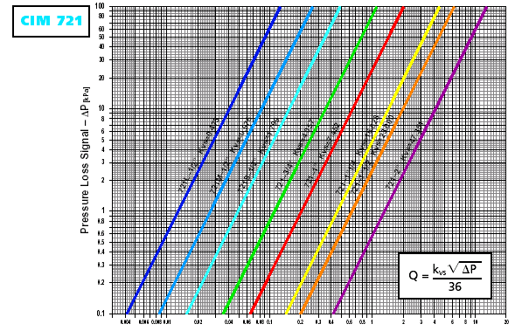
Расход потока Q [л/с]
График показаний потерь давления для расходомера 721 с условным проходом от ½ до 2”.
CIM 3721
Показания потерь давления ΔР [кПа]
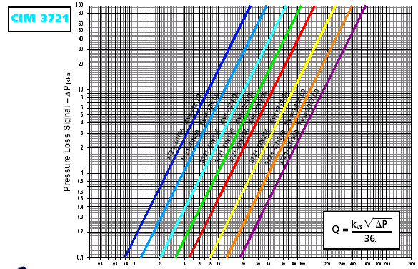
Расход потока Q [л/с]
График показаний потерь давления для расходомера 3721 с условным проходом от 65 до 300.
Стр. 18
11.1 Пропорциональная балансировка расходов потока

Процедура
Рассмотрим ответвление цепи, обслуживающее несколько под-ответвлений. В несбалансированном состоянии вода, поступая в ответвление, распределяется между ответвлениями, выбирая путь с наименьшим сопротивлением. Таким образом, чтобы добиться проектного расхода потока в каждом под-ответвлении, необходима балансировка потоков с помощью установленных регулирующих клапанов и расходомеров.
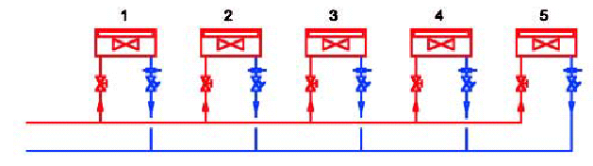
Начинаем с крайних точек системы (обычно это – ответвления, обслуживающие потребителей):
- Убедитесь, что общий расход потока, входящий в ответвление, находится в диапазоне от 110% до 120% от проектного расхода потока. Возможно, что для того, чтобы достичь этого, будет необходимо перекрыть другие ответвления.
- Измерьте расход потока в каждом под-ответвлении. Для каждого под-ответвления необходимо определить % от проектного расхода потока:

% от проектного расхода потока = $\sqrt{\frac{Δ\text{Pизмер}}{Δ\text{Pпроект}}}$
Если показания на каком-то из установленных расходомеров ниже измерительного диапазона расходомера, еще увеличьте расход потока, входящего в ответвление, перекрыв смежные ответвления.
- Определите индексное под-ответвление. Это то, которое имеет самый низкий % от проектного расхода потока. Обычно, но не всегда, таковым является конечное под-ответвление (дальнее от насоса), например, потребитель 5 в показанной выше схеме.
Если конечное под-ответвление не является индексным, закройте его регулирующий клапан до тех пор, пока его % от проектного расхода потока не станет приблизительно на 10% меньше, чем этот показатель для истинного индексного под-ответвления (таким образом, конечное под- ответвление станет искусственно индексным). Это необходимо осуществлять при одновременном измерении расхода для истинного индексного под-ответвления, так как его расход потока изменится при регулировке конечного под-ответвления. Ускорят этот процесс два оператора, каждый с манометром и 2-сторонней связью.

Стр. 19
11.2 Пропорциональная балансировка расходов потока

- Подсоедините манометр к расходомеру на конечном под-ответвлении. Начинайте с ближайшего под-ответвления вверх по подаче потока (например, терминал 4 на схеме) и продвигайтесь назад в направлении самого дальнего под-ответвления вверх по подаче потока, настройте регулирующий клапан каждого ответвления так, чтобы его % от проектного расхода потока стал равным этому параметру конечного под-ответвления. Это необходимо осуществлять при одновременном измерении расхода конечного под-ответвления, так как расход в нем изменится при регулировке клапанов, расположенных выше. Ускорят этот процесс два оператора, каждый с манометром и 2-сторонней связью.
- После получения равной величины % от проектного расхода потока по всем под-ответвлениям, расходы потока в под-ответвлениях сбалансированы. Это равновесие не нарушается при настройке клапанов, расположенных выше по подаче, поэтому расположенные выше ответвления можно регулировать точно так же.

- После балансировки всей системы отрегулируйте расход от насоса на 110% от общего проектного расхода системы. На всех ответвлениях и под-ответвлениях расходы потока должны быть близкими к 100% от проектного значения.

Более полное описание процедуры балансировки, сопровождаемое рабочим примером, можно получить в Cimberio Commissioning Guide (Руководство по вводу в эксплуатацию Cimberio).

Альтернативой описанному выше способу пропорциональной балансировки служит так называемый «компенсированный способ», в котором расход потока в дальнем под-ответвлении регулярно возвращается к проектным значениям путем регулировки клапана основного ответвления. Системы с расходамерами с фиксированной диафрагмой могут быть отрегулированы с помощью компенсированного способа, хотя мы считаем, что компенсированный способ имеет следующие недостатки:
- Необходимо наличие манометра с дистанционным указанием, чтобы специалист, осуществляющий ввод системы в эксплуатацию, находящийся на главном ответвлении, мог наблюдать изменения, происходящие в конечном под-ответвлении.
- В случае если конечное под-ответвление находится на значительном расстоянии от главного ответвления (за пределами действия манометра с дистанционным указанием), для проведения балансировки потребуется три оператора со связью.

Стр. 20
12. Измерительное оборудование

Оборудование для измерения потока
Измерив разность давлений на местном сопротивлении (таком как диафрагма), можно определить расход потока в трубе согласно закону квадратичной зависимости между разностью давлений и расходом потока. Опыт показал, что этот способ определения расхода потока является наиболее удобным для использования в инженерно-строительной области.
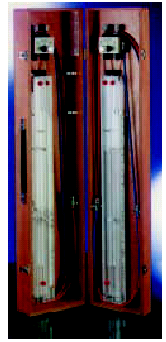

Фтор-углеводородный манометр
Обычно для измерения разности давлений используют манометр. Традиционно манометры представляют собой установку в виде U-образной трубки, в которой для измерения разности давлений используется для вытеснения жидкости с известной плотностью, обычно - ртути или фтор-углеводорода. Высота вытесненного столба прямо пропорциональна разности давлений. Обычно фтор-углеводородные манометры используют для измерения разности давлений от 1 до 4,7кПа, в то время как ртутные манометры способны измерять разность давлений от 1 до 60кПа. В последние годы ртутные манометры стали использоваться реже по соображениям безопасности при обращении с ртутью.

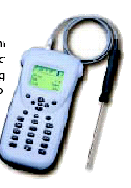
Цифровой манометр
Цифровой прибор измерения разности давлений и параметров потока представляет собой электронный прибор измерения давления, запрограммированный на обеспечение возможности считывать непосредственно показания разности давлений и расхода потока. Кроме того, коэффициент kv изготовителя регулирующего клапана может быть введен в прибор для того, чтобы параметры потока считывались непосредственно с манометра, что избавляет оператора от необходимости сверяться с графиком потери давления. Хотя цифровые манометры являются в основном надежными, они требуют бережного отношения и регулярной калибровки для поддержания точности.
Стр. 21
13.1 Терминология

Клапан с двойной регулировкой
Клапан двойной регулировки называются так, потому что они выполняют двойную функцию регулировки потока и установки. После установки отрегулированного положения возможна его фиксация так, чтобы при последующих закрытии и открытии не произошло открывание сверх отрегулированного положения.

Блок измерения расхода потока
Блок измерения расхода потока позволяет осуществлять измерение расхода для достижения и поддержания баланса потока. Фиксированная диафрагма обеспечивает высокую точность измерений в трубопроводных системах. Путем измерения перепада давлений на диафрагме можно получить расход потока, зная опубликованную производителем величину kvs.

Соединение установочного комплекта
Этот термин обозначает плотное соединение регулирующего клапана с диафрагменным блоком измерения расхода потока. Диафрагма привинчивается со стороны входного отверстия регулировочного клапана.

Индексный контур
Это такой контур, который оказывает наибольшее сопротивление потоку при нахождении системы в разбалансированном состоянии. Его можно определить путем вычисления как контур с наибольшей потерей давления при проектном расходе потока. На практике его можно определить путем измерения параметров потока; это будет контур с наименьшим отношением измеренного и проектного расходов потока.
Все системы будут иметь единый общий индексный контур, по которому рассчитывается давление насоса. Далее, для любого ответвления, обслуживающего под-ответвления, будет существовать индексное под-ответвление. В свою очередь, каждое под-ответвление может обслуживать ряд ответвлений потребителей, одно из которых будет индексным потребительским.
Если все потребительские ответвления имеют одинаковое сопротивление, то индексная цепь основной системы, вероятно, будет тянуться от насоса до самого удаленного терминала, так как эта цепь имеет наибольшую протяженность труб. Подобным образом, индексные под-ответвления, вероятно, будет тянуться от начала под-ответвления до самого удаленного потребителя, который они обслуживают. Однако если сопротивления потребительских ответвлений различны, то индекс системы и индекс ответвления не обязательно совпадет с самым удаленным потребителем. Расположение каждого индекса зависти от того, какая цепь имеет наибольшую общую величину потери давления в трубопроводе и потребительском ответвлении.
Если цепь начинается с самого высокого сопротивления, то нет необходимости регулировать поток по индексу. В конце процесса балансировки у индексного контура должен всегда быть полностью открыт регулировочный клапан.

Стр. 22
13.2 Терминология

Остаточное давление
Остаточное давление конкретной цепи представляет собой разность между давлением в цепи и давлением, необходимым для достижения проектного расхода потока. Этот остаток, или избыточное давление, должно быть каким-либо способом сброшено, и обычно это достигается добавлением сопротивления в цепь в виде регулировочного клапана.
Таким образом, остаточное давление цепи является критическим фактором при выборе размеров клапана. Очевидно, что сопротивление клапана возрастает при закрывании клапана, но существует предел величины сопротивления создаваемого клапаном. Известно, что при закрывании клапана более чем на 25% от открытого положения, клапан становится чувствительным к образованию воздушных пузырей или проявляет тенденцию к блокировке циркулирующими частицами.
Таким образом, при выборе клапана необходимо проверять, не превышают ли прогнозируемые значения остаточного давления рабочий диапазон выбранного регулировочного клапана. К счастью, многие программы определения размеров труб рассчитывают остаточное давление автоматически. Эти величины могут быть сверены с данными рабочего диапазона выбранного клапана.

Одинаковые потребители
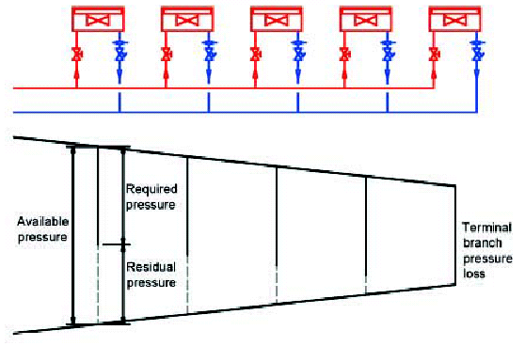

Потребное давление
Располагаемое Потеря давления
Давление в ответвлении
потребителя

Остаточное давление

Стр. 23
13.3 Терминология

k_{v}
k_{v} – расход потока через полностью открытый клапан при температуре от 5 до 40 градусов С, выраженная в кубических метрах в час, при потере давления в 1 бар. Таким образом, величина k_{v} является эффективной мерой сопротивления клапана. В случае плотного соединения клапана с блоком измерения расхода потока величина k_{v} представляет собой сопротивление на полностью открытом вентиле и блоке измерения расхода потока.
Падение давления можно определить в системе Си на полностью открытом вентиле из уравнения:
Δp=1.296x10⁶${\left[\frac{Q}{k_{v}}\right]}^{2}$,где Q = расход потока в л/с, Δp= падение давления в Па.
Величина k_{v} выражает сопротивление в виде обратной величины – другими словами, чем больше сопротивление клапана, тем меньше его величина k_{v}. Проектировщики обычно рассматривают сопротивление, выраженное в виде коэффициента потери давления ζ, который иногда называют «k фактор». Потеря давления на любом фитинге или компоненте может быть определена по формуле:
Δp=ζρ$\frac{V^{2}}{2}$,
где ρ - плотность жидкости в кг/м³ куб, V – скорость в м/с, Δp= падение давления в Па.
Чем выше коэффициент потери давления, тем выше сопротивление фитинга. Для удобства, в схемах выбора клапанов, приведенных в настоящем руководстве, даны значения сопротивления полностью открытого клапана, выраженные как в k_{v}, так и в коэффициентах потери давления.
k_{vs}
Данный термин обычно обозначает потерю давления между отводами на блоке измерения расхода потока; «s» обозначает сигнал и относится к сигналу потери давления, измеренному оператором. Для конкретного блока измерения параметров потока с известным значением k_{vs} оператор может определить скорость потока по сигналу потери давления, используя следующую формулу:
Q=$\frac{k_{\text{vs}}\sqrt{Δp}}{\text{36}}$, где Q = расход потока в л/с, Δp= падение давления в Па.
Однако потеря давления между отводами не совпадает с общей величиной потери давления по блоку. Так как существует рост статического давления вниз по течению от диафрагмы, то общая величина потери давления обычно меньше, чем измеренная величина потери давления по отводам. Чтобы определить потерю давления на одном из наших блоков измерения параметров потока, используйте коэффициент потери давления ζ из таблицы выбора клапанов (см. стр.15).

